教师制卷操作指南

友情提示：
- 1. 因疫情期间，学校首次开展线上考试，请各位老师命题时尽量采用开放型的不好直接搜索答案的题目。
- 2.个别科目符号不好输入，试题以图片形式导入的，原文件试题字号不应小于“二号”（原文档中的公式需要单独调大小），如果字体太小，学生通过手机登录考试的则看不清文字。

一 、易考支持的题型：
判断题
单选题
多选题
复合题（即综合分析题）
简答题
填空题
录音题
拖拽题
完形填空题
注：所有类型的试题均支持上传音频和图片。
其中简答、填空和录音题需要人工判分；判断、单选和多选题必须设置正确答案；
复合题增加下设小题请点击“+新增子试题”并选择需要的题型。

二、创建试卷
- 点击导航栏“试卷”，进入我的试卷界面；
- 点击“+新建试卷”，在弹出的“创建试卷”窗口输入试卷名称和试卷描述（可不输入试卷描述）。
注意：
- 试卷名称应由“课程代码和课程名称”组成，如：“L12013《大学物理（A）II》”，以便试卷查找，以及使用时因名称相似出现混乱。
- 系统中的考试安排必须在试题已出完的状态下才能进行，因此制卷教师应该在指定时间内完成制卷。
- 已制好的试卷在管理员授权的情况下可以进行修改操作。
- 此时将会出现一个默认单元，编辑该单元并保存即可（如需多单元，可添加单元）.
- 编辑试卷的具体步骤：
- 填写单元名称（若需要描述说明可添加描述说明，该描述说明会在考生进入考试答题之前提醒）
- 填写大题名称（若需要对该大题进行说明可添加描述说明）
- 添加试题（即为该大题下的小题，有多种类型题供选择）
- 若需要增加大题点击左侧“+新增大题”即可。
- 编辑完成点击右上角“保存单元”
- 复合题增加下设小题请点击“+新增子试题”。

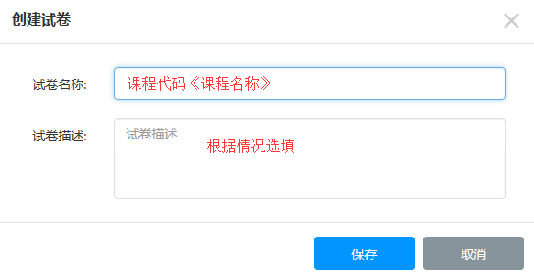
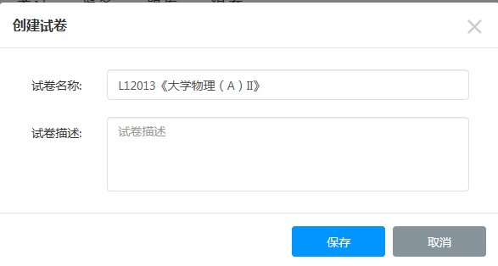
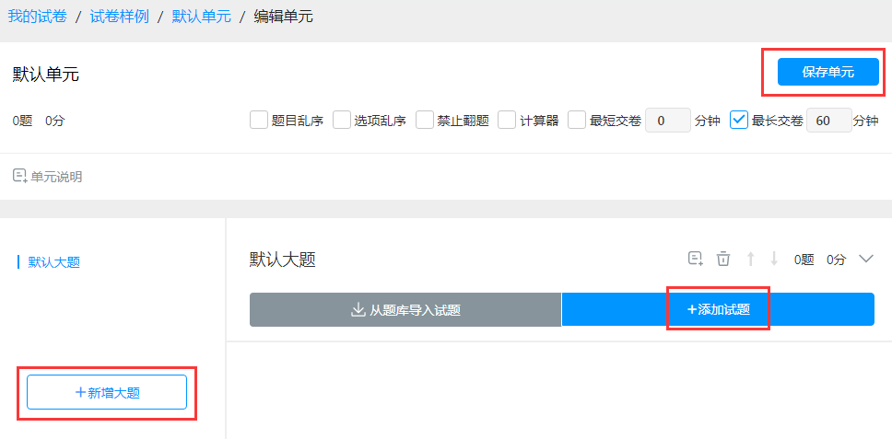

三、试卷结构与限时

1、试卷结构
一份普通试卷可包含多个单元，编辑试卷可编辑考生须知、添加单元、导入单元；

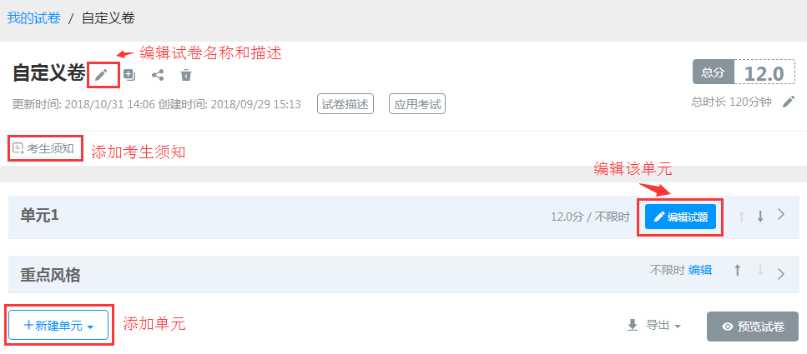2、试卷限时
试卷限时是在单元编辑时设置的考试限时，不勾选则为不限时：
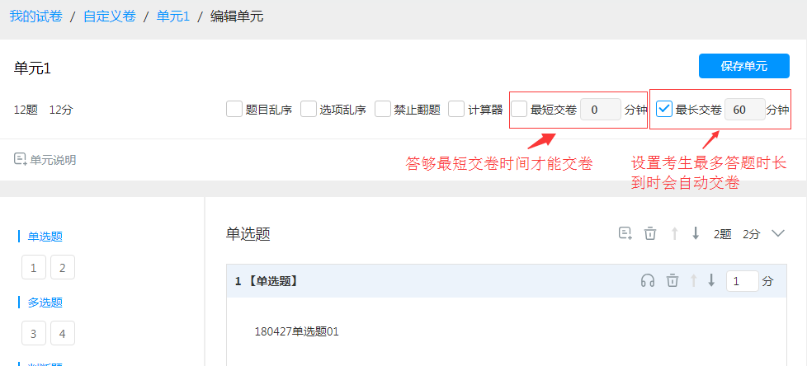
单元设置最长交卷时间：到时间自动结束该单元，超过试卷时间则自动收卷；
单元设置最短交卷时间：不到该时间不可结束单元。
多单元的试卷，有一个单元不限时则该试卷不限时，需要某单元不限时但试卷仍限时，可编辑试卷限时：
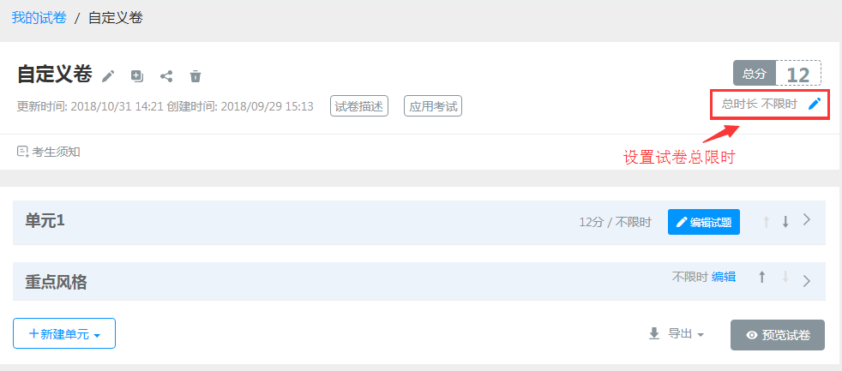

四、每种题型编辑操作
可在试卷编辑中直接添加试题，或在题库中编辑试题后导入试卷；
所有类型的试题均支持上传音频和图片；
其中简答、填空、录音题可不设置正确答案，需要开启人工判分；若设置固定正确答案则跟答案完全一样才得分；
判断、单选、多选、拖拽题、完形填空题必须设置正确答案；其中拖拽题为拖拽设置正确选项；
复合题增加下设小题可以为：单选、多选、判断、简答。
填空题的填空项不可随意添加到文字中间，需编辑一部分添加一个空。

试卷中试题编辑界面各种操作：

1、判断
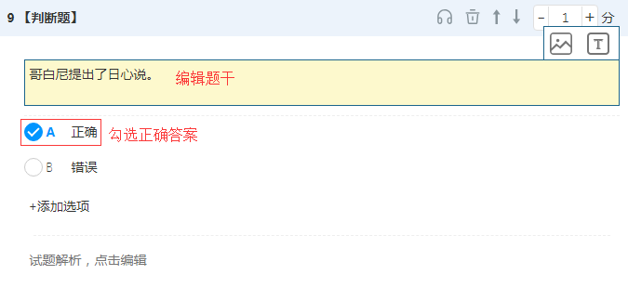

2、单选
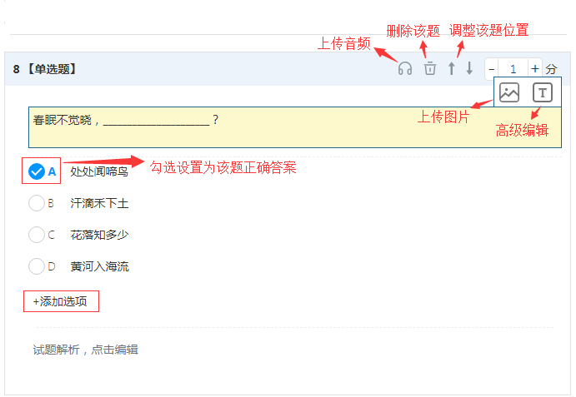
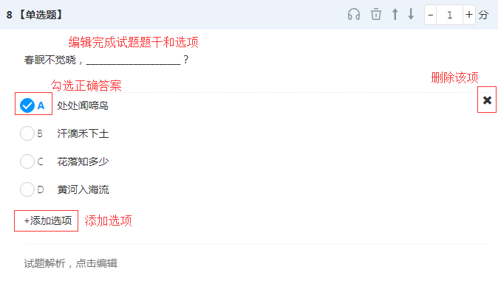
单选题选项单独得分：
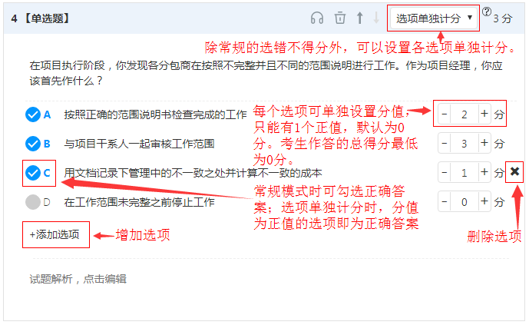

3、多选
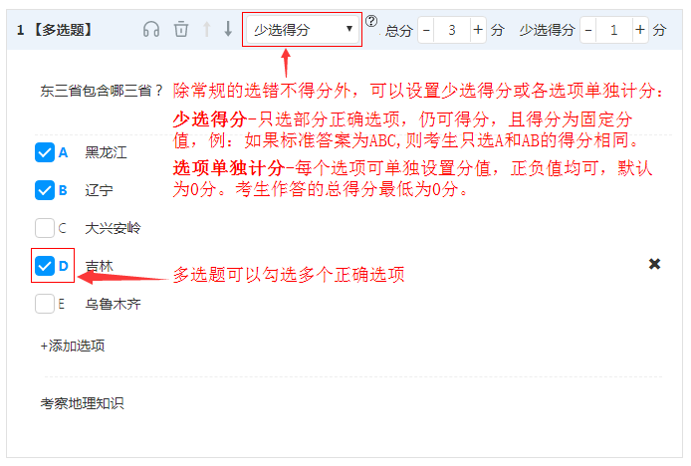

4、复合（即资料分析题）
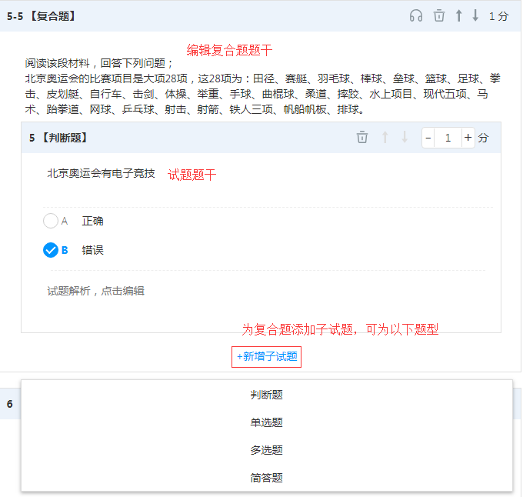

5、简答
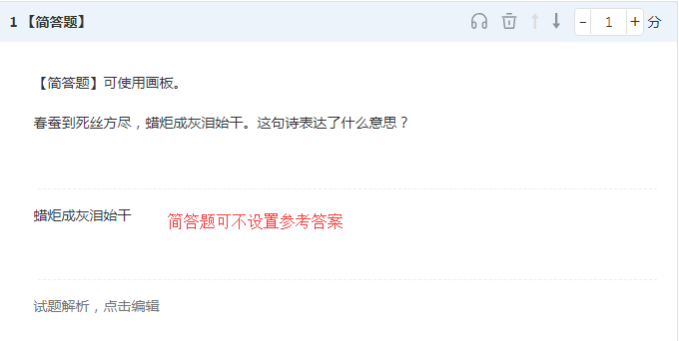

6、填空
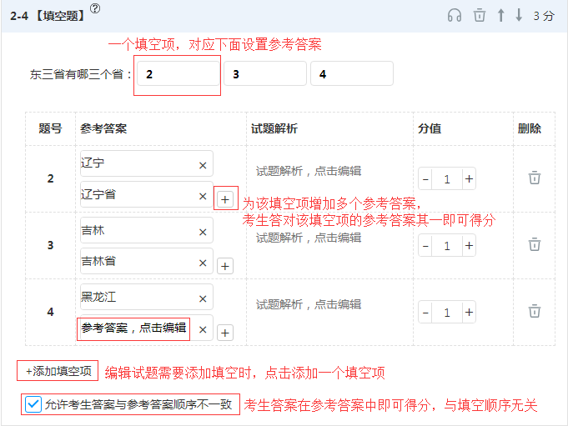
若一个填空项可有多个正确答案，可为该空添加多个参考答案，如上图例题所示；
若一个填空题包含多个填空项，且多个填空项的答案无顺序要求，可勾选“允许考生答案与参考答案顺序不一致”，如上图例题所示。

7、录音题
录音题是指考生需根据试题要求，使用答题设备进行录音并上传的一种题型。
需注意：
1.录音题需确保考生的答题设备具有录音功能，没有录音功能将无法作答此题。
2.最长录音时间建议在60秒以内.
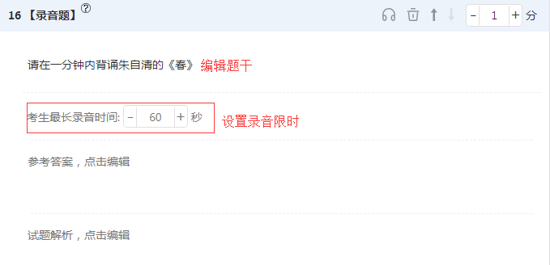

8、拖拽题
拖拽题可以为排序题，对应题或者其他匹配类型的试题；
选项的设置可多于填空项，不可少于填空项；
-设置正确答案时将右侧选项拖动至左侧填空项的正确位置即可；
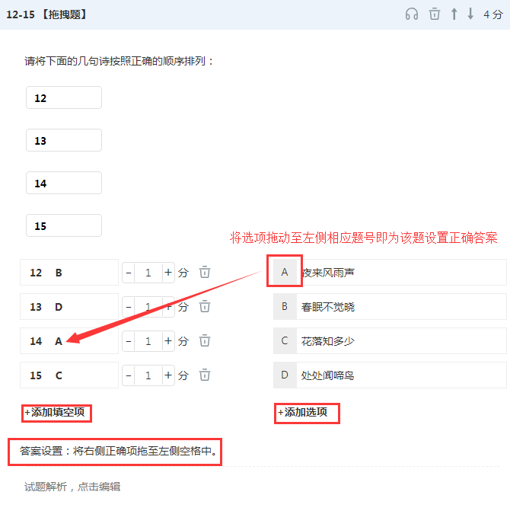

9、完形填空题
即为填空选择题，每个空格项为一道小题，必须设置正确答案；
